鹏业清单
单击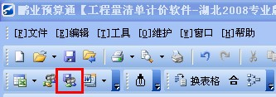
“生成湖北交换接口”这个按扭,弹出对话框如下图:
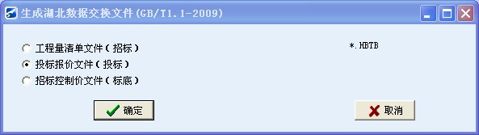
单击”确定” 后弹出对话框
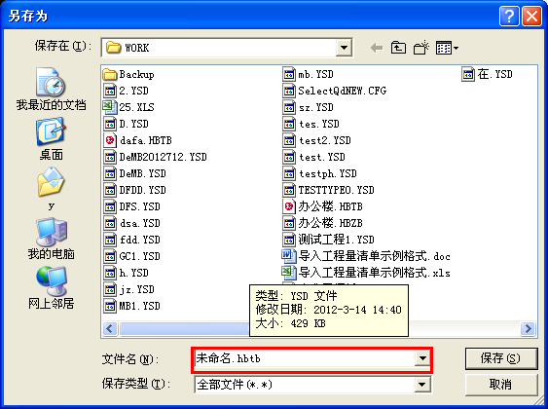输入文件名后选择保存路径,点击保存按扭即可.

